DOWNLOAD ATAU COPY UNTUK MENGEDIT

ABSTRAK
Penelitian ini bertujuan untuk menganalisis transformasi bentuk, struktur, dan penampilan pada produk LEGO, dengan fokus khusus pada minifig, guna memahami evolusi desain dan struktur sepanjang waktu. Metode analisis melibatkan konsep kreativitas dan inovasi sebagai kerangka kerja, dengan penekanan pada empat aspek utama: Product Creation/Innovation, Procress Creation/Innovation, Marketing Creation/Innovation, dan Management Creation/Innovation. Transformasi visual dan kreatif produk LEGO dieksplorasi melalui perubahan-perubahan yang terjadi pada minifig. Hasil penelitian diharapkan dapat memberikan wawasan mendalam tentang bagaimana kreativitas dan inovasi diterapkan dalam pengembangan produk mainan ini. Kesimpulan dari analisis ini dapat memberikan pandangan yang lebih luas terhadap evolusi desain dan strategi manajemen yang telah membentuk produk LEGO seiring berjalannya waktu, serta implikasinya terhadap pasar dan konsumen.

Kata Kunci: Analisis visual, desain, evolusi, bentuk, inovasi, kreativitas

ABSTRACT
This research aims to analyze the transformation of form, structure, and appearance in LEGO products, with a specific focus on minifigs, to understand the evolution of design and structure over time. The analytical method involves the concept of creativity and innovation as a framework, with an emphasis on four main aspects: Product Creation/Innovation, Process Creation/Innovation, Marketing Creation/Innovation, and Management Creation/Innovation. The visual and creative transformation of LEGO products is explored through changes that occur in minifigs. The research results are expected to provide deep insights into how creativity and innovation are applied in the development of these toy products. The conclusions from this analysis can offer a broader perspective on the evolution of design and management strategies that have shaped LEGO products over time, as well as their implications for the market and consumers.
Keywords: visual analysis, design, evolution, form, innovation, creativity

PENDAHULUAN
Lego, dengan blok-blok konstruksinya yang ikonik, telah menjadi salah satu mainan paling terkenal dan dicintai di seluruh dunia. Namun, keberhasilan Lego tidak hanya terletak pada konsep dasar pembangunan dengan blok-blok tersebut, tetapi juga pada kemampuannya untuk terus berkembang seiring waktu. Analisis perubahan bentuk Lego dari masa ke masa menjadi suatu perjalanan yang menarik dan memberikan wawasan mendalam tentang bagaimana inovasi desain dapat menjaga relevansi dan daya tarik sebuah produk selama beberapa dekade.
Sejak pertama kali didirikan pada tahun 1932 oleh Ole Kirk Christiansen di Billund, Denmark, Lego telah mengalami evolusi yang signifikan. Awalnya memproduksi mainan kayu, langkah revolusioner diambil pada tahun 1947 ketika perusahaan membeli mesin cetak injeksi plastik, mengubah fondasi Lego menjadi mainan plastik yang dapat saling mengunci. Seiring dengan perkembangan teknologi dan kreativitas desain, Lego tidak hanya menjadi mainan konstruksi sederhana tetapi juga alat untuk merangsang imajinasi dan kreativitas anak-anak.Pada tahun 1958, sistem paku dan kunci Lego dipatenkan, memberikan stabilitas yang signifikan pada struktur bangunan. Perubahan ini tidak hanya menciptakan fondasi untuk desain yang lebih kompleks tetapi juga meresmikan era bata Lego modern yang kita kenal saat ini.
Minat masyarakat terhadap suatu produk, khususnya mainan. Dalam menelusuri detail-desain Minifigures LEGO, dapat dilihat bagaimana bentuknya memainkan peran kunci dalam memastikan kelangsungan daya tarik sebuah mainan sepanjang waktu. Dalam setiap tahapan evolusi, desain Minifigures LEGO secara cermat mengikuti perkembangan tren dan dinamika selera konsumen.
Dengan demikian, analisis desain Minifigures LEGO mengungkapkan bahwa kelangsungan minat masyarakat terhadap mainan tidak hanya bergantung pada inovasi teknis semata, melainkan juga pada kelangsungan desain yang mampu mempertahankan daya tarik dan relevansinya. Kemampuan LEGO untuk terus menyesuaikan desain Minifigures dengan dinamika pasar dan perkembangan teknologi memberikan contoh konkret tentang bagaimana desain yang bijaksana dan responsif dapat menjembatani kesenangan masa kecil dengan perubahan tren dan preferensi, menjadikan LEGO sebagai pelopor dalam menciptakan mainan yang terus memikat pikiran konsumen.
HASIL DAN PEMBAHASAN
Sejarah LEGO
Perusahaan LEGO didirikan pada tahun 1932 di Billund, Denmark oleh Ole Kirk Christiansen dan dibantu oleh putra nya yaitu, Godtfred Kirk Christiansen. Pada mulanya perusahaan ini memproduksi mainan dari kayu sebelum mereka beralih menjadi mainan berbahan dasar plastik. Walaupun inovasi tersebut dmulai pada tahun 1932, Christiansen baru menamai perusahaan mainannya tersebut dengan nama LEGO pada tahun 1934 yang diambil dari bahasa Denmark “Leg godt” yang memiliki arti “bermain dengan baik”.
Walaupun LEGO adalah perusahaan keluarga, generasi pertama dari LEGO ini berfokus kepada kualitas dan dedikasi untuk menghasilkan label mainan terbaik, namun tidak berjalan lancar dikarenakan pada tahun 1942 sebuah kebakaran menghancurkan pabrik dari produksi LEGO terebut. Pada tahun 1946, LEGO mulai bermain dan bereksperimen dengan bahan bahan dari plastik untuk mainannya tersebut dengan menggunakan mesin pencetak plastik dan hal ini menjadi langkah awal dari inovasi desain mainan dalam industri nya tersebut. Pada awalnya hasil dari eksperimen yang dikenalkan pertama kali dari bata plastik ini tidak berjalan baik dikarenakan masyarakat yang meruagukan kualitas dari mainan plastik dan tetap memilih mainan dari kayu. Namun pada tahun 1958, perusahaan LEGO berhasil menciptakan “LEGO Bricks” yang di kenal di seluruh dunia hingga saat ini.
Desain dari LEGO Bricks ini memungkinkan tabung yang terdapat pada bagian bawah untuk ditumpuk dan mengunci bata di bagian atas. Hal ini juga meningkatkan stabilitas dan fleksibilitas dalam penusunan LEGO Bricks ini. Pertumbuhan pesat dari LEGO terjadi dari tahun 1960 hingga 1980-an, dan pada tahun 1961 perusahaan LEGO mulai menjual produknya di Amerika Serikat, juga pada tahun 1969 LEGO Duplo mulai diperkenalkan untuk menjadi mainan dari anak anak yang memiliki usia lebih dini/kecil.
Ketika tahun 1970-an tiba, Lego menghadapi tantangan untuk tetap relevan di tengah persaingan dan tren yang berkembang. Pada tahun 1978, pengenalan figur dengan lengan dan kaki yang dapat bergerak memberikan dimensi baru pada kreativitas anak-anak. Begitu pula pada tahun 1989 dengan tema bajak laut yang memperkenalkan rincian wajah, bulu wajah, dan elemen tubuh tambahan.
Pada masa ini, LEGO tumbuh menjadi salah satu merk mainan terbesar di dunia dan juga setiap tahunnya LEGO terus menghasilkan seri dan juga tema-tema yang baru dan juga mengadapsi tren yang populer di masyarakat. Contohnya yaitu, LEGO menghapuskan “gender” dalam produknya dengan seri LEGO Friends yang dirancang untuk anak-anak perempuan.
Sejarah LEGO: Pendiri Mainan Paling Populer di Dunia - Sejarahku.com

LEGO Minifigure
Terdapat salah satu ikon yang cukup ikonik dari LEGO yaitu Minifigure yang dikeluarkan oleh LEGO. Walaupun LEGO dibuat dan diperkenalkan kepada masyarakat pada tahun 1932 hal ini berbeda dengan LEGO Minifigure itu sendiri dikarenakan minifigure ini di perkenalkan pada tahun 1978 pada munculnya karakter Police Minifigure yang menjadi minifigure pertama yang muncul pada set LEGO. Namun sebelum rilisnya LEGO Minifigure, LEGO juga telah merilis karakter ikonik untuk mainan mereka pada tahun 1974 yang dinamakan LEGO Building Figure
namun memiliki desain yang cukup berbeda dari LEGO Minifigure yang diperkenalkan dan di modifikasi dari waktu kewaktu.
Pada Tahun 1978 ketika LEGO Minifigure ini dirilis, LEGO Minifigure memiliki desain awal yang sederhana yang hanya terdiri dari dua mata yang berupa titik dan juga garis melengkung untuk senyuman dari karakter tersebut.
Selanjutnya desain minifigure baru diperkenalkan pada tahun 1979, tidak butuh waktu lama bagi LEGO untuk memodifikasi desain dari LEGO Minifigure tersebut. Perkembangan yang terjadi dalam sisi desain ini adalah penambahan detail wajah seperti penambahan rambut bagi minifigure. Perkembangan diikuti pada produk Minifigure selanjutnya pada tahun 1989 dengan detail wajah yang lebih banyak pada Pirate Minifigures pada tahun 1989 dan juga ada pilihan untuk minifigure perempuan yang menggunakan gaun pada tahun 1990.
Seiring berjalannya waktu LEGO mulai mengikuti tren yang ada dan juga mulai membuat tema yang sedang ramai di masyarakat seperti pada tahun 1999 LEGO bermitra dengar Star Wars dan juga membuat minifigures yang memiliki keunikan. Pada tahun 2001 Minifigures berkembang lagi dan memiliki “Dua wajah” yang memungkinkan pemain untuk mengubah ekspresi dari karakter LEGO mereka.
Tahun 2004 LEGO Minifigure juga memiliki perubahan yaitu terjadi perubahan warna dari warna ikonik mereka yaitu kuning menjadi warna kulit manusia dikarenakan rilisnya tema LEGO yang baru yaitu, Harry Potter. Pada tahun 2009 LEGO juga membawa konsep desain Minifigure yang lebih kecil dan pada tahun 2010 LEGO memunculkan seri Collectible Minifigure untuk memenuhi keinginan para kolektor LEGO.
Pada tahun 2022 LEGO menambahkan berbagai karakter representatif dengan menambahkan karakter minifigures yang beragam seperti minifigures yang menggunakan alat bantu dengan, dan vitiligo. Dan pada tahun yang sama LEGO mulai menghadirkan pembuatan minifigure secara daring.
A Look Back at the History of LEGO Minifigures (howtogeek.com)

IMAGE9

TABEL PERBANDINGAN FORM LEGO MINIFIGURE
Tahun | Perubahan pada LEGO Minifigure | Tampilan Desain LEGO Minifigure
1974 | Eksistensi LEGO Building Figure dengan desain awal yang berbeda.
1978 | Pengenalan LEGO Minifigure.
1979 | Desain Minifigure mengalami modifikasi dengan penambahan detail wajah.
1989 | Pirate Minifigures diperkenalkan dengan peningkatan detail wajah.
1990 | Pilihan untuk Minifigure perempuan dengan gaun ditambahkan.
1999 | Mitra dengan Star Wars, pengenalan tema-tema yang sedang tren.
2001 | Minifigures memiliki "Dua Wajah" untuk mengubah ekspresi karakter.
2004 | Perubahan warna dari kuning menjadi warna kulit manusia (Harry Potter).
2009 | Konsep desain Minifigure yang lebih kecil.
2010 | Pengenalan seri Collectible Minifigure untuk kolektor.
2022 | Penambahan karakter representatif dan beragam, serta pengenalan vitiligo.
2022 | Pengenalan pembuatan Minifigure secara daring.

Jenis Kreatifitas dan Inovatif Dalam Produk LEGO Minifigure

Product Creation / Innovation
LEGO Minifigure menunjukan kreativitas dalam mengembangkan produk mereka semenjak diperkenalkan pada tahun 1978 dan merupakan pengembangan dari LEGO Building Figure. Setiap seri baru dari LEGO Minifigure menawarkan karakter dengan detail yang semakin kaya seperti wajah, pakaian, dan juga aksesoris yang unik. Inovasi produk ini menciptakan daya tarik yang baru bagi konsumen dan meningkatkan nilai tambah koleksi produk LEGO.
Process Creation / Innovation
Proses dari produksi LEGO Minifigure terus berkembang seiring berjalannya waktu, inovasi dalam teknologi penciptaan LEGO itu sendiri menggunakan teknik molding yang memungkinkan pembuatan karakter dengan detail yang halus dan juga akurat. Penggunaan teknologi baru juga dapat melibatkan metode pembuatan yang efisien dan berkelanjutan dan menciptakan proses produksi yang lebih ramah lingkungan.
Marketing Creation / Innovation
LEGO berhasil mengemas LEGO Minifigure sebagai produk yang menarik untuk di mainkan dan dikoleksi. Dengan strategi pemasaran yang baik dan kreatif, LEGO telah merilih seri minifigure ekslusif dengan berbagai tema seperti karakter dari film maupun acara TV terkenal. Pendekatan yang dilakukan LEGO memanfaatkan keingintahuan dan hasrat dari para kolektor dan menciptakan permintaan yang tinggi dapat meningkatkan nilai produk.
Management Creation / Innovation
LEGO berhasil menjaga minifigure sebagai elemen integral dari merk yang tengah mereka kembangkan. Keputusan srtrategis untuk memperkenalkan berbagai karakter baru dan juga kolaborasi yang diadakan dengan pihak ketiga serta merancang berbagai seri eksklusif merupakan langkah manajemen yang dilakukan untuk memastikan LEGO Minifigure tetap relevan dan juga menarik di pasar global.

Fenomena Triangulasi Dalam Desain
A. Upaya pencapaian keberdaya gunaan, kenyamanan kecepatan, dan fisiologis ergonomis:
LEGO Minifigure mengalami evolusi desain yang tidak hanya meningkatkan aspek keberdaya gunaan, tetapi juga kenyamanan dan fisiologis ergonomis. Perubahan ini mencakup peningkatan detail wajah, penambahan elemen seperti rambut, dan pengenalan karakter perempuan dengan gaun pada tahun 1990. Selain itu, inovasi seperti "Dua wajah" pada tahun 2001 memberikan variasi ekspresi yang dapat disesuaikan oleh pemain.
B. Upaya Representatif simbolik terkait nilai dan norma masyarakat dalam suatu komunitas dan perilaku sosio kultural:
Transformasi LEGO Minifigure mencerminkan upaya LEGO untuk menciptakan representasi simbolik yang mencerminkan nilai dan norma masyarakat.
Perubahan warna ikonik LEGO Minifigure dari kuning menjadi warna kulit manusia pada tahun 2004 mencerminkan respons terhadap kebutuhan untuk merepresentasikan karakter dari tema baru, seperti Harry Potter.Pada tahun 2022, dengan penambahan karakter yang lebih beragam, seperti karakter dengan alat bantu dan vitiligo, LEGO memperkuat representasi simboliknya untuk mencerminkan keberagaman masyarakat.
C. Upaya pencapaian pengendalian produksi:
Sejak diperkenalkan pada tahun 1978, LEGO Minifigure mengalami beberapa perubahan signifikan dalam desainnya. Perubahan warna dari kuning menjadi warna kulit manusia pada tahun 2004, pengenalan tema baru, dan pembuatan minifigure secara daring pada tahun 2022, semuanya mencerminkan upaya LEGO dalam mengendalikan produksi dan merespons perubahan tren serta keinginan pasar.

Melalui triangulasi desain, dapat dilihat bahwa LEGO Minifigure tidak hanya mengalami transformasi dalam desainnya, tetapi juga mencerminkan respons terhadap nilai masyarakat, upaya kenyamanan dan ergonomis, serta pengendalian produksi yang cermat.

TRIAGULASI DESAIN LEGO MINIFIGURE
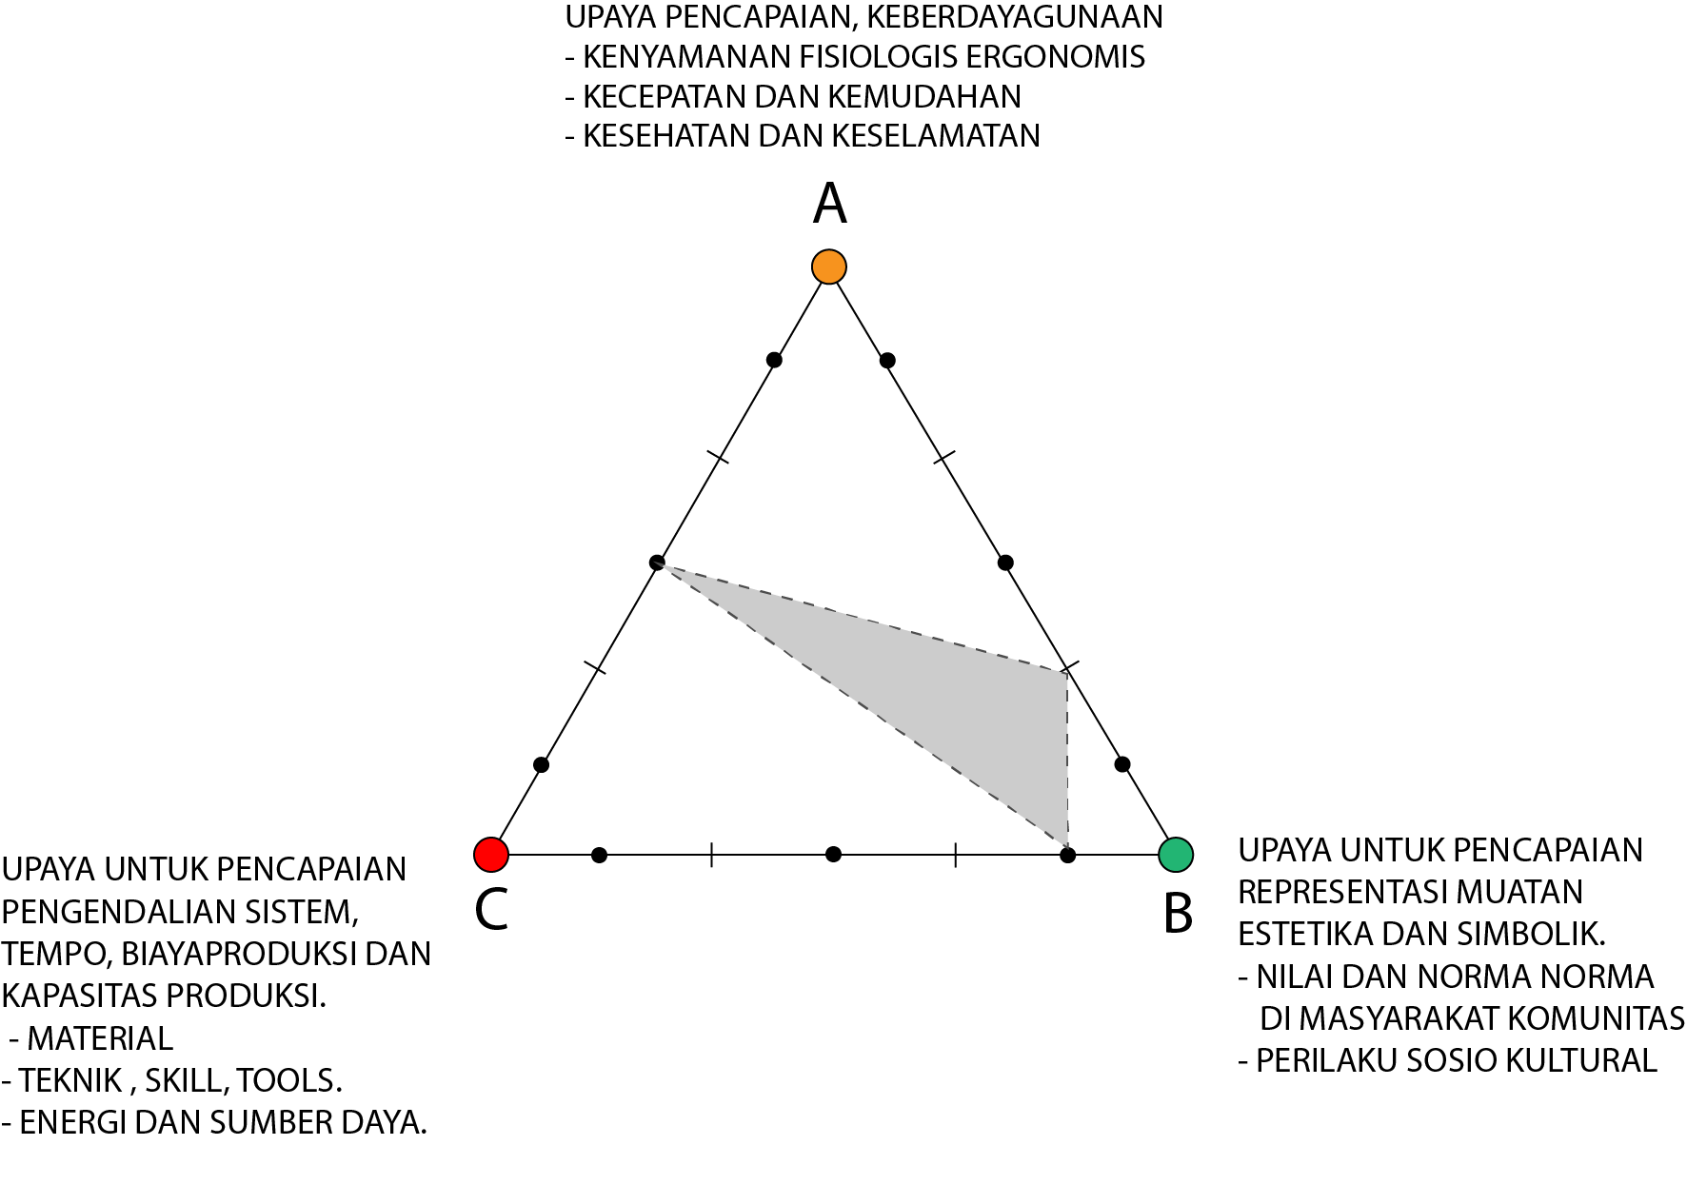

Grafik Fotometric: 2025-11-04 09:05:35 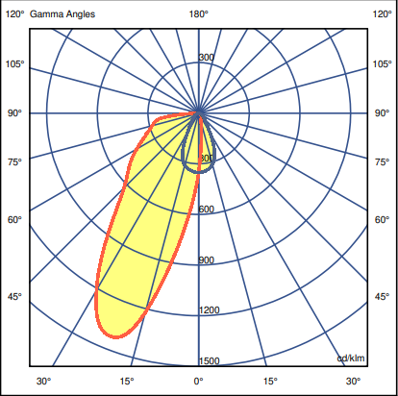
Ini Grafik ke 2: 2025-11-04 09:11:53
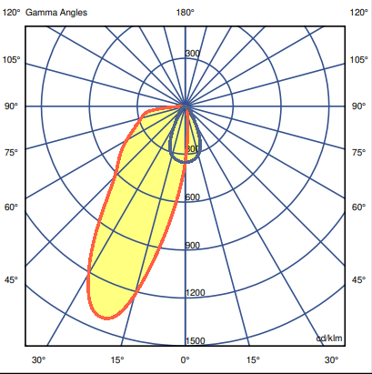
IMAGE3
IMAGE4
IMAGE5

